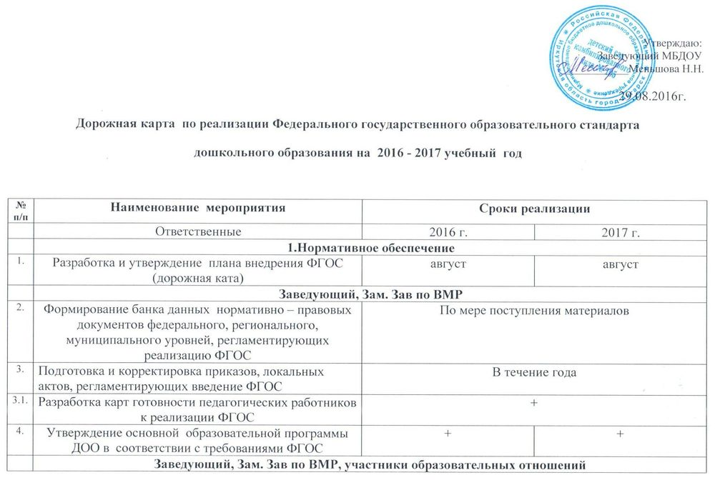
5. | Обеспечение ДОО методической литературой, пособиями, используемыми в образовательном процессе в соответствии с ФГОС | По мере издания УМК к основным программам, соответствующим ФГОС
 | Заведующий, Зам. Зав по ВМР
 | 2.Организационное обеспечение
1. | Организация деятельности рабочей группы по введению ФГОС | + | +
2. | Проведение мониторинга оценки готовности педагогического коллектива к реализации ФГОС. Участие в мониторинге, проводимом ФИРО | Октябрь, май | Октябрь, май
3. | Изучение администрацией, педагогическим коллективом материалов Министерства образования РФ по введению ФГОС дошкольного образования | По мере поступления материалов
4. | Проведение инструктивно – методических совещаний, регулирующих введение ФГОС | По мере поступления нормативно – правовых документов
5. | Участие педагогов в обучающих семинарах, курсах по теме: «Реализация ФГОС в дошкольном образовании» | В течение учебного года | В течение учебного года
6. | Организация изучения опыта внедрения ФГОС в других регионах | В периодических подписных изданиях, интернет – сайтах
 | Зам. Зав по ВМР, педагогические работники
 | 3.Кадровое обеспечение
1. | Создание плана – графика курсов повышения квалификации педагогических и руководящих работников в связи с введением ФГОС | + | +
2. | Реализация плана – графика повышения квалификации и переподготовки педагогов по проблеме «Введение ФГОС дошкольного образования» | + | +
 | Заведующий, Зам. Зав по ВМР
3. | Повышение квалификации педагогических работников через систему внутреннего обучения | + | +
4. | Корректировка годового плана работы учреждения с учётом ФГОС | + | +
5. | Создание программы подхода к командной работе специалистов по методическому сопровождению детей с ОВЗ | + | +
6. | Участие педагогических работников в конкурсах различного уровня | + | +
7. | Выявление и распространение позитивного опыта педагогических работников | По мере накопления | По мере накопления
 | Заведующий, Зам. Зав по ВМР
 | 4.Научно – методическое обеспечение
1. | Проведение педагогических часов в соответствии с реализацией годовых задач дошкольного учреждения | В течение года | В течение года
2. | Диагностика в форме анкетирования образовательных потребностей и профессиональных затруднений педагогов ДОУ в вопросах реализации ФГОС | ноябрь | октябрь
3. | Консультирование педагогов, родителей по проблеме реализации ФГОС с целью повышения уровня их компетентности | В течение года | В течение года
4. | Тематическое обсуждение публикаций по ФГОС в научно – методической литературе и периодических изданиях | В течение года | В течение года
5. | Разработка дорожной карты по ранней профилизации воспитанников, через социальное партнёрство образовательных организаций | октябрь | октябрь
6. | Подведение итогов работы по реализации ФГОС за прошедший учебный год на итоговом Совете педагогических работников Учреждения | май | май
 | Зам. Зав по ВМР, педагогические работники
 | 5.Информационное обеспечение
1. | Размещение на сайте ДОУ информационных материалов о реализации ФГОС | В течение года | В течение года
2. | Информирование родителей (законных представителей) о реализации ФГОС через сайт дошкольного учреждения, наглядную информацию на информационных стендах для родителей, проведение родительских встреч, «Вечеров вопросов и ответов» | В течение года | В течение года
 | 6.Материально – техническое обеспечение
1. | Анализ материально - технического обеспечения дошкольного учреждения с позиции требований ФГОС
2. | Обеспечение соответствия предметно – пространственной развивающей среды требованиям ФГОС | В течение года | В течение года
3. | Обеспечение соответствия санитпрно – гигиенических условий, материально – технического обеспечения требованиям ФГОС и СанПиН | В течение года | В течение года
4. | Создание условий для развития инклюзивного образования для детей с ограниченными возможностями здоровья | В течение года | В течение года
5. | Создание консультативного пункта для родителей, дети которых не получают услугу дошкольного образования | + | +
6. | Анализ учебно – методического обеспечения образовательного процесса с позиции требований ФГОС | + | + | +
 | Заведующий, Зам. Зав по АХЧ
7.Финансово – экономическое обеспечение
1. | Определение объемов расходов материально – технического обеспечения ДОО для подготовки и перехода на ФГОС | Февраль | Февраль
Заведующий, Зам. Зав по АХЧ
2. | Разработка локальных актов (внесение изменений в них), регламентирующих установление заработной платы работников учреждения | + | +
3. | Заключение дополнительных соглашений к трудовому договору с педагогическими работниками |  | +
Заведующий

